Интегрированное занятие-развлечение «Масленица»
Цели:
Познакомить детей с народным праздником Масленица.
Совершенствовать навыки рисования карандашом и наклеивания.
Учить детей вручать и принимать подарки вежливо, используя речевые обороты.
Упражнять в словообразовании.
Развивать глазомер, мелкую и общую моторику.
Воспитывать интерес к праздникам и традициям своего народа.
Ход занятия:
Масленица - веселый народный праздник, который появился очень давно,
но так полюбился людям , что его празднуют до сих пор. Масленица продолжается целую неделю - семь дней. Во время масленичной недели празднуют окончание зимы. Люди, уставшие от снега и холода, радуются солнышку, которое начинает греть все больше и больше. Проводам зимы и посвящен этот праздник.
Название «Масленица» возникло потому, что на этой неделе мясо уже не ели, а масло и другие молочные продукты еще можно было кушать.
Семь дней продолжается Масленичная неделя. И всю неделю пекутся вкусные блины, ведь они так похожи на солнышко, по которому все соскучились за время зимы. Вот у нас здесь есть блины-солнышки. Их столько. сколько дней длится Масленичная неделя. Догадались, сколько здесь блинов-солнышек? Тоже семь. Каждый блинок расскажет про свой день и свою забаву вам предложит.
«Первый блин»
Начинается празднование в первый день недели - понедельник, его называют «встреча». В этот день делают куклу-чучело и строят снежные горки, и, конечно же, начинают печь блины.
Рисование «Испеки блин на сковороде»
Вот вылили на сковороду блинное тесто белого цвета, а вы уж, постарайтесь, испеките его до готовности - раскрасьте так, чтобы было похоже на готовый вкусный блинчик.
Детям предлагается лист бумаги в форме сковороды. Нужно раскрасить круг в центре (блин) и нарисовать на нем круги.
«Второй блин»
Вторник называют «заигрыши». В этот день строят ледяные и снежные крепости для игр.
Дидактическая игра «Попади снежком в ледяную крепость»
Постарайтесь бросить снежок точно в крепость.
Дети проводят карандашом линии от снежков к крепости.
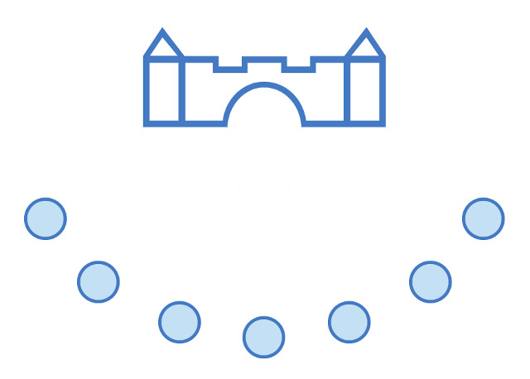
«Третий блин»
Среда называется «лакомка». В этот день приходят в гости на блины.
Аппликация «Солнышко»
Блин действительно похож на солнышко. А вот, если приделать к нему лучи, сходство станет еще большим.
Детям предлагается сделать «лучи» из полосок бумаги желтого цвета, приклеивая их на концах к лицевой и обратной стороне круга - «солнца».
